Für blühende Juwelen

Solido Orchideengefäße von Scheurich

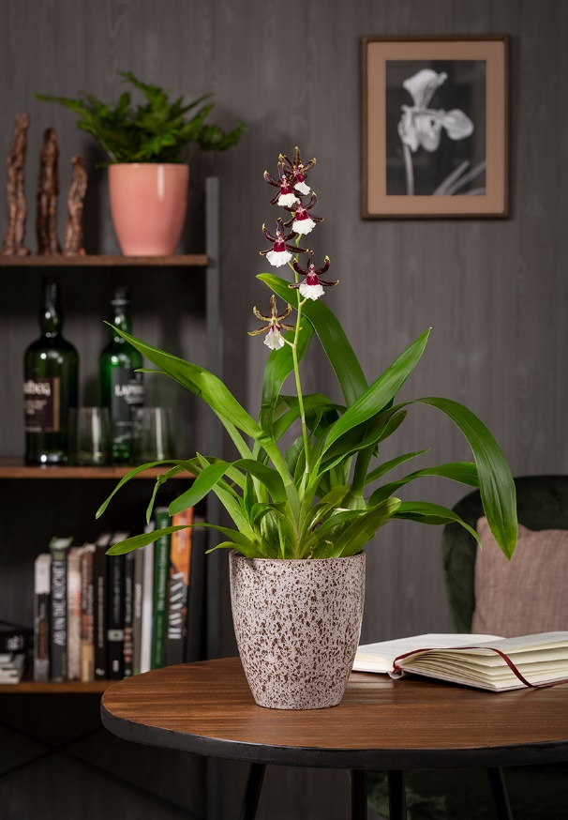
Wie von Meisterhand geschaffen: Hochwertige Orchideen wie die mehrfarbige Odontonia Samurai verzaubern auf den ersten Blick. Ihre Perfektion bis ins kleinste Detail offenbaren die Blüten erst beim genauen Betrachten. Scheurich präsentiert mit der Serie Solido edle Pflanzgefäße für die floralen Wunder der Natur.

Handwerklich schlicht und zugleich elegant: Solido gewinnt die Herzen von Orchideenfans in drei glänzenden bis seidenmatten glasurigen Dekoren. Roccia zeichnet sich durch eine einzigartige Haptik und Naturoptik aus. Rosea schimmert von allen Seiten und passt auch sehr gut zu Farnen. Ergänzt wird die Serie durch das Dekor Perla, das echten Stein assoziiert.

Solido verbindet unterschiedliche Oberflächen zu einem stimmigen Gesamtbild. Einzeln oder in Kombination mit anderen Übertöpfen aus dem großen Scheurich-Sortiment dekoriert, heben sich die Orchideen-Arrangements im Wohnambiente effektvoll heraus. Die lebendigen Dekore in typischer Keramik-Materialität stehen im natürlichen Kontrast zur zarten Struktur der Orchideen mit ihren samtartigen Blüten.

Alle Pflanzgefäße sind Made in Germany und 100 Prozent wasserdicht.

Lieferbare Größen: | Unverbindliche Preisempfehlungen:
Orchideengefäße: 15 cm | € 5,29
Übertöpfe: 13, 15, 18, 21, 24 und 28 cm | Ab € 4,99

Über Scheurich

Mein Topf. Mein Style.
Scheurich versteht es, die unterschiedlichen Verbraucherwünsche zu erfüllen und für die angesagten Wohnstile innovative und stylishe Produkte anzubieten. Mit trendbewussten Designs, bewährter Qualität Made in Germany und einem der größten Formenangebote am Markt ist das Familienunternehmen die Nr. 1 in Europa bei Pflanzgefäßen für den In- und Outdoorbereich. Die nachhaltige Keramik- und Kunststoff-Produktion an den deutschen Standorten macht Scheurich auch zum Vorreiter beim Umweltschutz. Das Unternehmen ist Teil der Scheurich-Group und wird bis 2035 klimaneutral in seinen Werken sein.

